Fortbildung ‘Bibliodans’ 2018
mit Riëtte Beurmanjer und Leonie van Straaten

Was Dich erwartet:
Ausdruckstanz/Freier Tanz zu Texten der biblischen Tradition.
Selber tanzen, Tanz-Anweisungen entwerfen, Musik auswählen,
Üben im Begleiten von Gruppen.

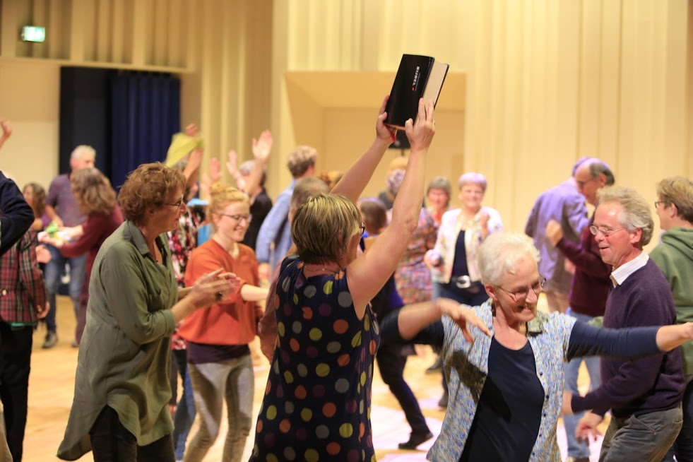

Tagungsort:
Gästehaus Sonneck in 35041 Marburg/Lahn, Hebronweg 7

Termin:
Freitag 16.11.2018, 13.30 Uhr – Samstag 17.11.2018, 17.00 Uhr

Ziel:
Fähigkeiten entwickeln zum Entwerfen und Begleiten kurzer Tanzimprovisationen in eigener Tanzpraxis.

Preise:
Seminarkosten (incl. Verpflegung) € 195,--
Für CAT-Mitglieder € 175,--
Unterkunft (je nach Zimmerwunsch) ab € 31,--

Riëtte Beurmanjer und Leonie van Straaten sind Theologinnen und Pionierinnen des Kirchentanzes in den Niederlanden. Sie haben “Bibliodans” entwickelt.

Anmeldung bitte bis zum 01.10.2018 an: Andrea.Woellenstein@ekkw.de

eine Fortbildung der CAT-Regionalgruppe Mitte
in Kooperation mit der Evangelische Kirche von Kurhessen-Waldeck

